个人课程作业总结

——游戏内部知识图谱构建的实践与成长

一、 项目简介与个人角色
在本次《像素田园的情感密码》研究项目中，我作为核心成员，全程主导并完成了《星露谷物语》游戏内部知识图谱的构建与深度分析。这一模块是整个研究的基石，目标是将复杂的游戏机制解构为机器可读的结构化网络，从而为理解其设计逻辑提供数据化的“地图”。我的工作始于原始游戏数据，终于一系列关于游戏核心结构的设计洞察，完整覆盖了从数据工程、模型构建到量化分析的全链路。

二、 我的具体工作：三个阶段与核心产出
我的工作可以清晰地划分为三个递进的阶段，每个阶段都伴随着具体的技术挑战与解决方案。
第一阶段：数据基石——游戏文件的解析与标准化
我的起点是《星露谷物语》的本地游戏文件。我使用Python编写了专门的解析脚本，对游戏目录下（如`Content/Data/`）的JSON与XML文件进行批量处理。
1.核心任务：从`NPCs.json`中提取所有角色的生日、喜好、日程；从`ObjectInformation.json`中提取上千种物品的属性；从`Quests.json`中解析任务的前置条件与奖励。
2.关键挑战与解决：最大的困难在于数据的“脏”与“散”。例如，游戏内“罗宾”这一角色，在玩家评论中可能有“罗宾”、“Robin”、“木匠”等多种指代。我通过建立“统一的术语映射表”，将所有别名映射到标准实体，确保了数据的一致性。另一个挑战是信息关联，比如一个任务奖励的物品信息存储在另一个完全不同的文件中，我通过为所有实体创建唯一ID，并设计跨文件关联逻辑，成功打通了数据孤岛。
3.产出：一份清洗干净、格式统一的游戏核心数据集，涵盖角色、物品、任务、地点等实体及其基础属性，为后续建模做好了准备。
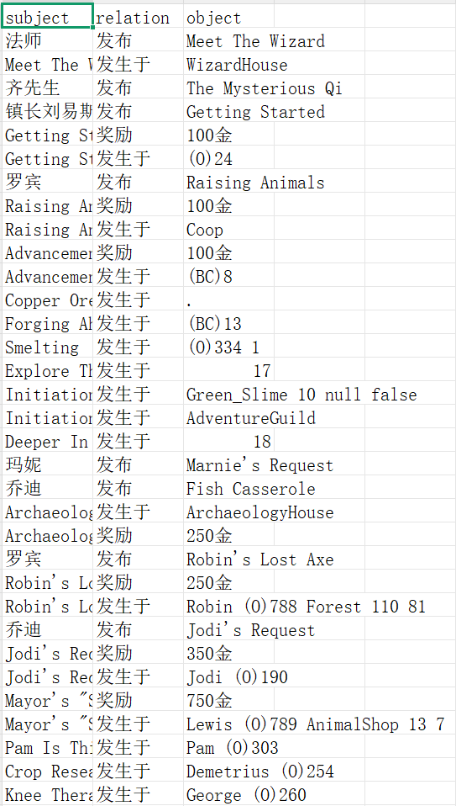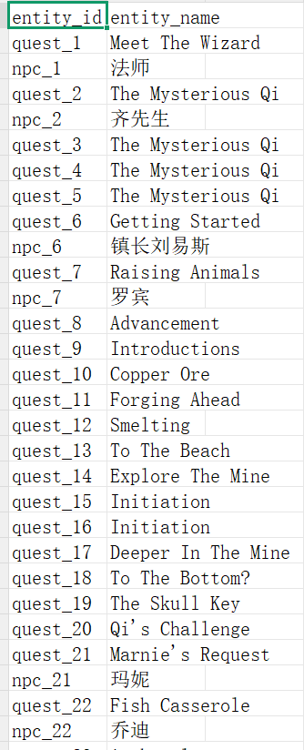

第二阶段：模型构建——从数据到知识图谱（Neo4j实现）
这是将数据转化为知识的关键一步。我首先设计了知识图谱的本体结构，即游戏世界的“元数据模型”。
1.核心任务：定义五大实体类型（NPC、物品、任务、地点、机制）和它们之间的关系类型（如`LIVES_IN`（居住于）、`SELLS`（出售）、`REQUIRES`（需要））。随后，我将第一阶段处理好的数据，通过编写Python脚本，批量转化为`(头实体，关系，尾实体)`这样的“三元组”。
2.关键实践：我选择使用“Neo4j图数据库”来承载和查询这个知识图谱。通过编写Cypher导入语句，成功将178个节点和107条关系边构建成一个可视化的交互式知识网络。例如，在Neo4j Browser中，我可以轻松地查询一条路径：“玩家” -> `PLANTS`（种植） -> “草莓” -> `USED_IN`（用于） -> “果酱” -> `SOLD_AT`（出售于） -> “皮埃尔的商店”。
3.产出：一个可交互查询、可视化的《星露谷物语》知识图谱数据库，它将游戏内在的、隐性的逻辑关系首次以显性的、结构化的形式呈现出来。
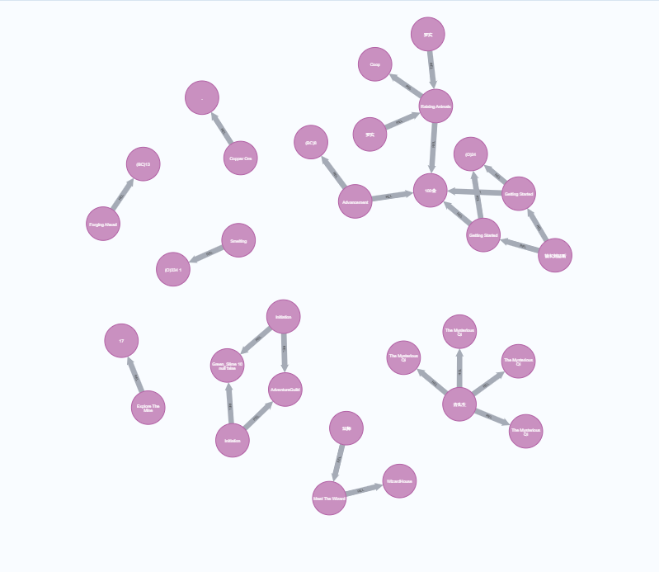
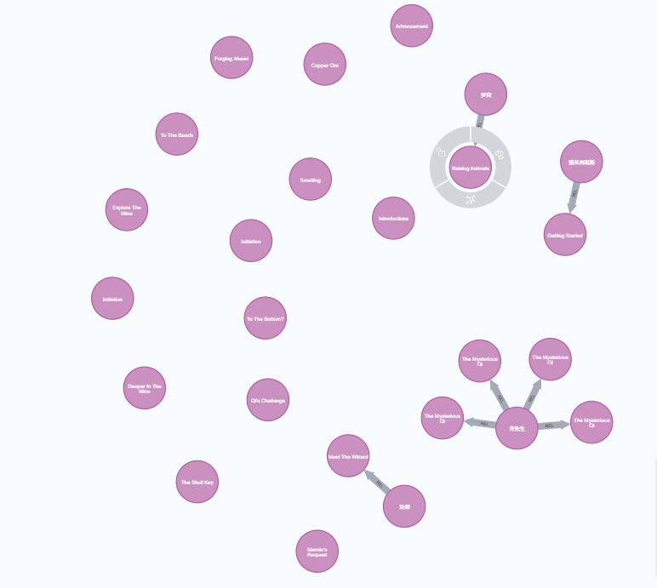

第三阶段：分析洞察——网络结构分析与量化发现
构建图谱不是终点，从中解读设计规律才是目的。我将图谱数据导入专业网络分析工具Gephi，进行了一系列量化计算。
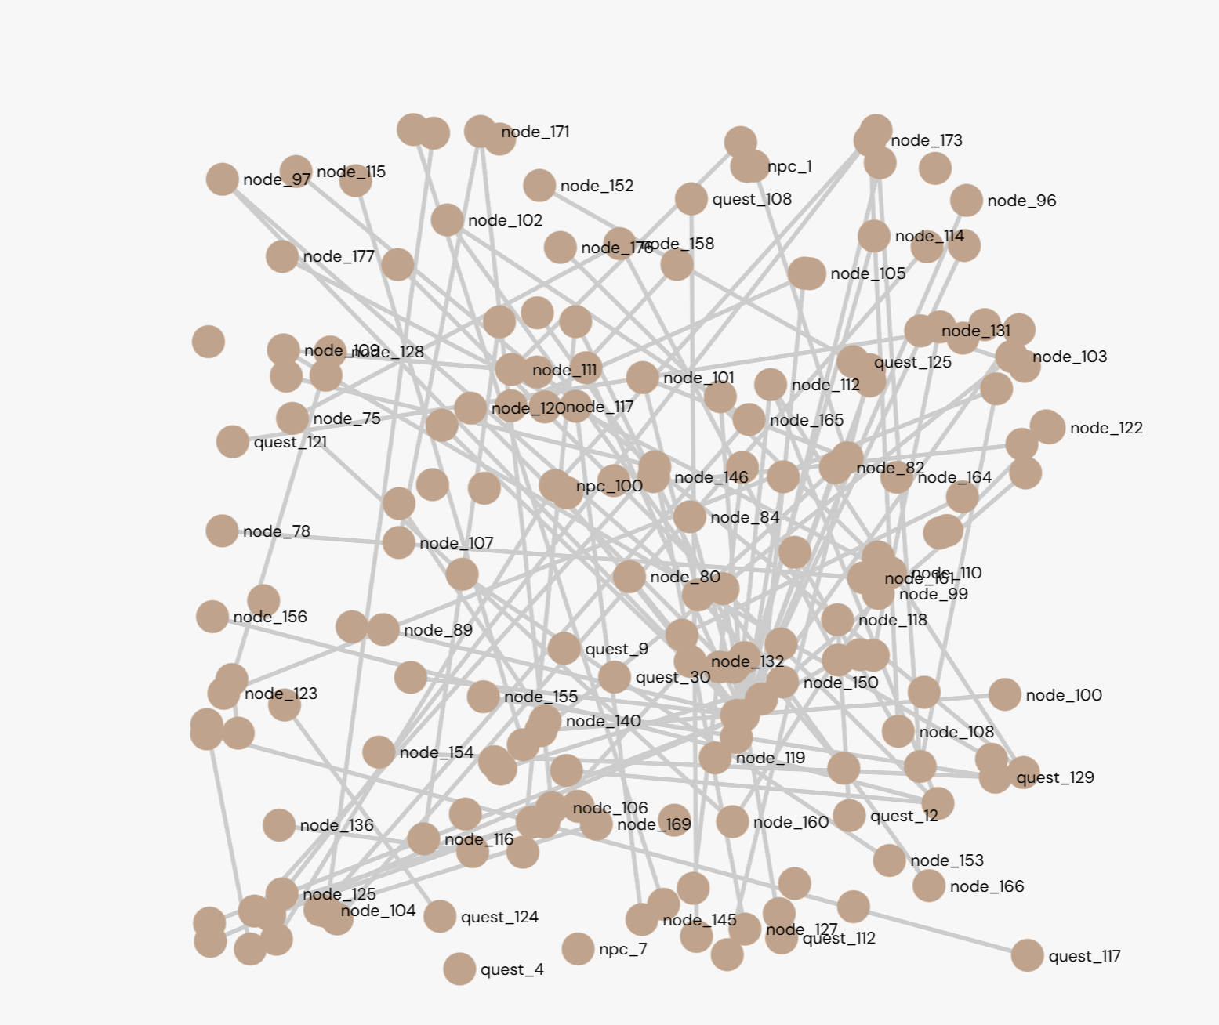
1.核心任务：计算网络的整体指标（如密度、平均路径长度），分析节点的中心性（识别核心机制），并进行社区检测（发现功能模块）。
2.关键发现与产出：
- 任务系统的绝对主导：通过节点类型统计，我发现任务（Quest）相关节点占比高达63.5%，直观量化了该游戏“任务驱动”的设计本质。
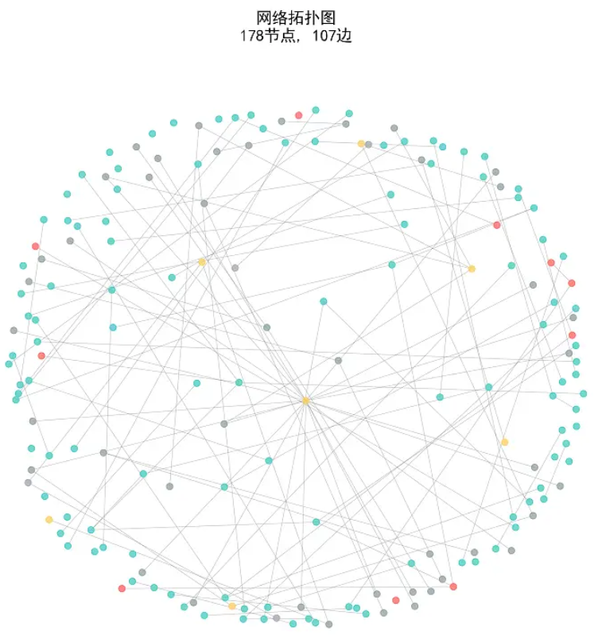
- 社交系统的结构短板：NPC节点仅占5.6%，远低于我们调研的同类游戏10-15%的平均水平，从结构上解释了为什么社交系统虽有情感杠杆，但仍有巨大扩展空间。
- 识别核心枢纽：通过中心性算法，我发现“作物系统”、“种子”和“罗宾”等节点拥有最高的连接度，它们是驱动整个游戏经济与任务网络运转的“结构性枢纽”。
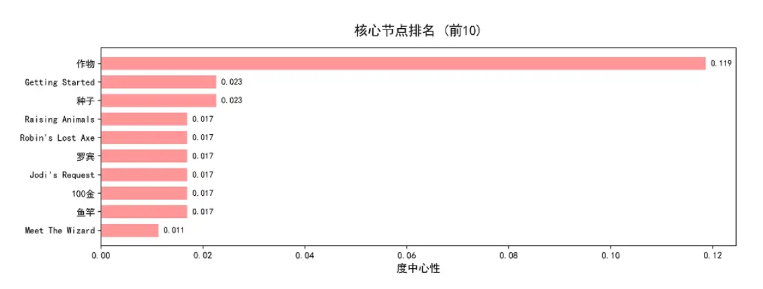
- 稀疏连接的网络：整个网络的密度仅为0.0034，表明游戏各子系统（如耕种、采矿、社交）保持了相对独立性，降低了玩家的认知负荷，这是一种巧妙的设计权衡。
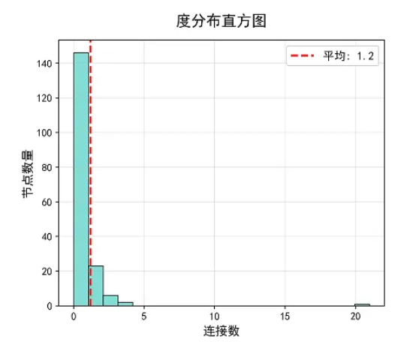
这些“基于网络科学的量化发现”，将我们对游戏设计的讨论从主观的“感觉”层面，提升到了客观的“结构特征”层面，为后续情感关联分析提供了坚实的数据锚点。

三、 核心技能提升与思维蜕变
这次项目是一次高强度的“技术-思维”综合训练，我的收获远超课程本身。

1. 技术能力的全景实战：从脚本到工程
- Python数据处理能力质的飞跃：我面对的已不是干净的课堂示例数据，而是数万行真实、杂乱、嵌套的游戏配置文件。我系统实践了“数据清洗、异常处理、批量转换和自动化流水线构建”，代码能力从完成作业升级到解决工程问题。
- 掌握专业级数据分析工具链：我第一次在真实项目中完整运用 “Python（数据处理）→ Neo4j（图谱存储与查询）→ Gephi（网络分析与可视化）” 这条专业工具链。我不仅学会了Cypher查询语言和Gephi的各种布局算法，更深刻理解了图数据模型在揭示复杂关系上的不可替代优势。
- 可视化即有效沟通：我花了大量时间学习如何让Gephi生成的网络图既美观又信息丰富。我学会了通过调整节点大小（代表中心性）、颜色（代表类型）和布局算法来讲述“数据故事”。这让我明白，高级分析必须配以高级呈现，才能将洞见有效传递给团队和读者。

2. 思维模式的根本性重塑：从玩家到分析师
这是我最大的成长。我不再只是一个感性的游戏体验者。
- 量化思维内化：我学会了将“这个游戏社交系统做得怎么样？”这样的模糊问题，转化为“NPC节点占比多少？关系密度如何？”等可测量、可比较的量化问题。数据成为我观察和论证的第一语言。
- 系统性视角建立：知识图谱强迫我用关系的眼光看待一切。我深刻体会到，游戏的魅力不在于单个的“种田”或“采矿”玩法，而在于这些玩法如何通过精妙的网络连接成一个让人沉浸的有机整体。这种系统性视角是解构任何复杂产品的关键。
- 科学工作流实践：我完整经历了“提出假设 → 数据建模 → 计算验证 → 解读洞察”的完整研究闭环。例如，我们假设社交系统重要，我的工作则从网络结构上找到了支撑（NPC枢纽地位）与不足（节点占比低），这种用数据验证想法的过程极具说服力。

3. 团队协作与问题解决的综合淬炼
- 扮演团队的技术基石：我构建的知识图谱是情感分析组和交叉分析组开展工作的共同基础。我必须确保输出的数据准确、接口清晰，这锻炼了我的责任感与工程严谨性。
- 跨领域沟通能力：我需要向非技术背景的队友解释“网络密度”、“中心性”等概念。我学会了用游戏内的具体例子（如“为什么罗宾感觉很关键？”）来做类比，将技术术语转化为团队共享的知识，这大大提升了协作效率。

四、 反思与展望
- 挑战与突破：最大的挑战莫过于从无到有地“翻译”游戏设计。许多逻辑隐含在代码中而非数据文件里。解决方案是“程序解析 + 领域知识规则”的结合，这让我深知，在数据科学项目中，对业务（游戏）的深刻理解与技术能力同等重要。
- 对未来的启示：这次项目像一把钥匙，为我打开了“计算人文”或“游戏信息学” 的大门。我发现，用计算模型解析创作规律，用数据洞察理解用户体验，是一条充满魅力的交叉学科道路。我不再仅满足于使用工具，更希望未来能参与构建服务于创意与分析的工具本身。本次历练中获得的“系统建模-量化分析-可视化叙事”的综合能力，将是我走向这个方向的坚实起点。

总结：
构建《星露谷物语》知识图谱的过程，是一次将虚拟世界“编译”为理性模型的非凡旅程。它让我超越玩家身份，以创造者与分析师的双重视角审视游戏。这份经历赋予我的，不仅是简历上新增的技能点，更是一套用理性探寻感性、用数据理解创作的思维框架。这无疑是我大学阶段最贴近真实科研与工程实践的一次宝贵历练。

